新 书 推 荐

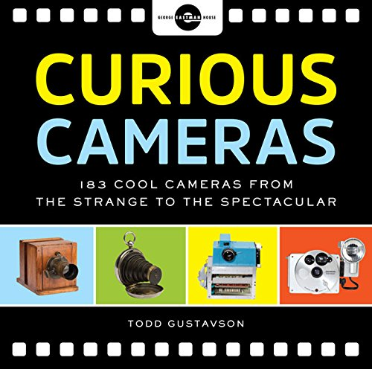
中文书名：《奇特的照相机：183种出色的相机，从奇怪到公开展示》
英文书名：Curious Cameras: 183 Cool Cameras from the Strange to the Spectacular
作 者：Todd Gustavson and George Eastman House
出 版 社：Sterling Publishing
代理公司：ANA
页 数：256页
出版时间：2015年11月
代理地区：中国大陆、台湾
审读资料：电子稿
类 型：艺术设计

内容简介：

从普通造型的相机到微型间谍相机，这部来自乔治伊士曼中心的精彩收藏集展示了许多首创的最独特的模型。书中展示了200多张奇特的图片，如间谍相机、手表相机、玩具相机等等。本卷改编自《500种相机：170年的摄影革新》（500 Cameras: 170 Years of Photographic Innovation），还选取了一些特别的相机所拍摄的照片，以及多种相机类型所拍摄的典型图片。托德·古斯特夫森（Todd Gustavson），乔治伊士曼中心技术馆馆长，追溯了每一步相机背后的技术，为在镜头背后的创新者们提供了深刻的见解。

作者简介：

托德·古斯特夫森（Todd Gustavson）是位于纽约州罗彻斯特市的乔治伊士曼中心技术馆馆长。他负责全世界最大的摄像电影设备收藏库之一的目录汇编、仓储和维护工作，这个收藏库包括了16000多件的藏品。他还参与过博物馆的很多展览组织活动，包括广受好评的巡回展览“巧克力蛋糕100年”。他居住在纽约。

谢谢您的阅读！
请将回馈信息发至：俞晓宁（Winnie Yu）
安德鲁﹒纳伯格联合国际有限公司北京代表处
北京市海淀区中关村大街甲59号中国人民大学文化大厦1705室, 邮编：100872
电话：010-88810959
传真：010-82504200
Email: winnie@nurnberg.com.cn
网址：www.nurnberg.com.cn
微博：http://weibo.com/nurnberg
豆瓣小站：http://site.douban.com/110577/

